2 февраля Классная работа Обобщающий урок по теме «Обыкновенные дроби»
1. Повторение
А.Г. Мерзляк «Математика 5 класс» стр. 173 № 6 (обязательно составьте выражение)
А.Г. Мерзляк «Математика 5 класс» стр. 178 № 717(решите задачу, составляя уравнение)
2. Закрепление изучаемого материала
А.Г. Мерзляк «Математика 5 класс» 177 № 704
Составьте модель задачи (переведите текст задания «на язык математики»)
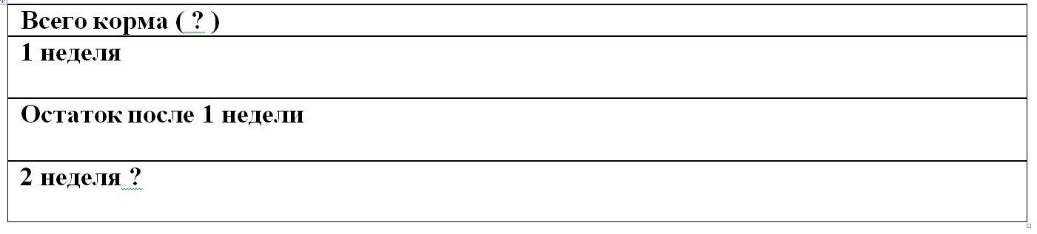
Составьте план решения задачи. Запишите решение задачи по плану.
Решение
1. Для того, чтобы найти количество корма, съеденного во 2 неделю необходимо знать___________________________________
2. Корм, съеденный в ___ неделю это часть от_____. Чтобы найти дробь от числа надо число ________________ на ______________ и _______________ на __________________.
3. Найдем _______________ корма, после ____ недели.
4. Корм, съеденный во ___ неделю это часть от числа _____. Чтобы найти дробь от числа надо число ________________ на ______________ и _______________ на __________________.
Ответ:
А.Г. Мерзляк «Математика 5 класс» 177 № 706
Составьте модель задачи (переведите текст задания «на язык математики»)
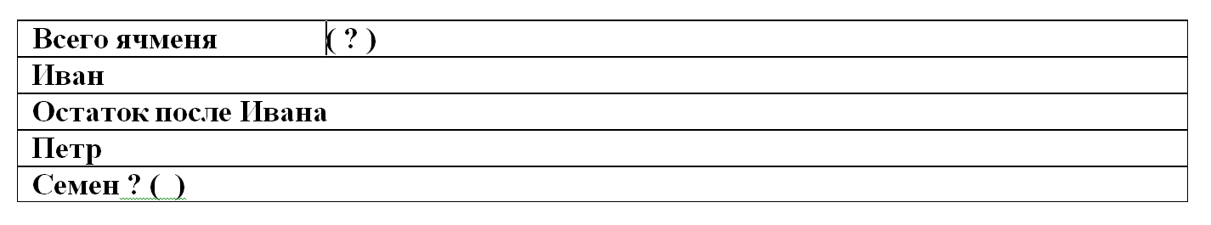
Составьте план решения задачи. Запишите решение задачи по плану.
Решение
1. Для того, чтобы найти количество ячменя, которое досталось Семену, необходимо знать количество ячменя, которое досталось _________и ________
2. Количество ячменя, которое досталось ________ это часть от числа_____. Чтобы найти дробь от числа надо число ________________ на ______________ и _______________ на __________________.
3. Найдем _______________ ячменя, которое осталось ________ и ________. Для этого составим выражение__________________.
4. Количество ячменя, которое досталось ________ это часть от числа _____. Чтобы найти дробь от числа надо число ________________ на ______________ и _______________ на __________________.
5. Количество ячменя, которое досталось Семену можно найти, составляя выражение________________________________ или ___________________.
Ответ:
А.Г. Мерзляк «Математика 5 класс» 177 № 708
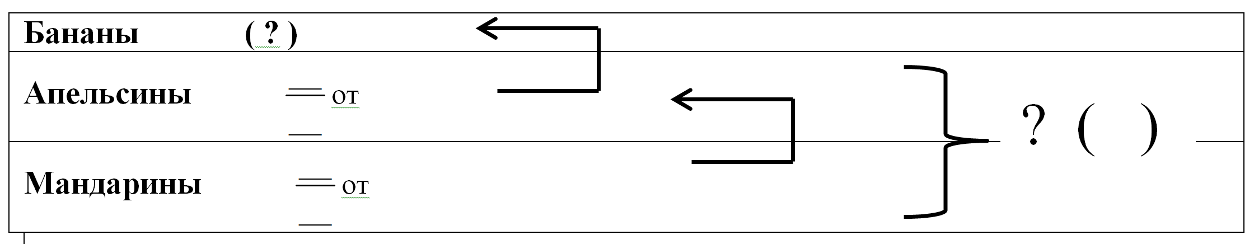
Составьте план решения задачи. Запишите решение задачи по плану.
Индивидуально, по желанию А.Г. Мерзляк «Математика 5 класс Рабочая тетрадь № 2» 8 № 321
3. Проверка изучаемого материала

Самостоятельная работа
Вариант 1 | Вариант 2 | Вариант 3 | Вариант 4
А.Г. Мерзляк «Математика 5 класс Дидактические материалы»  стр. 24  № 172; № 173; № 174 | А.Г. Мерзляк «Математика 5 класс Дидактические материалы»  стр. 55  № 172; № 173; № 174 | А.Г. Мерзляк «Математика 5 класс Дидактические материалы»  стр. 86  № 172; № 173; № 174 | А.Г. Мерзляк «Математика 5 класс Дидактические материалы»  стр. 117  № 172; № 173; № 174

4. Итог урока Продолжите высказывание
1. На уроке я научился (научился)
2. После урока я еще хотел(а) бы узнать
5. Домашнее задание
А.Г. Мерзляк «Математика 5 класс» § 25, уметь отвечать на вопросы
Решить задачи: 705; 707; 709; 713, а также задачу
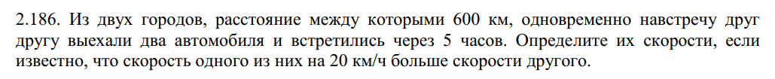
Дополнительное задание (Для тех, кто хочет знать больше)

